# Examenplan

Social work / scw

|  |  |
| --- | --- |
| Naam student | Loran Ibrahim |
| Studentnummer | 0218929 |
| Klascode | S0Sa |
| Opleiding | Social work |
| BPV-Plaats | Vluchtelingenwerk |
| Naam werkbegeleider | Graciella Faria |
| Datum | 31-03-2022 |
| SLB’er | Judith Oosterhuis |

# Inhoud

1. Inleiding
2. 360 graden feedback reflectie
3. 360 graden formulier 1
4. 360 graden formulier 2
5. Examinering b1-k1-w1: Inventariseert de vraag naar sociaal werk
6. Examinering b1-k1-w2: Ontwikkelt een aanpak.

# Inleiding

Ik ben Loran Ibrahim, 22 jaar oud en ik woon in Veendam, Groningen. Ik ben inSyrië geboren en daar ben ik ook opgevoed tot ik 15 werd, toen moest ik vluchten van mijn moederland door het oorlog. Ik woon al 6 jaar in Nederland, ik heb zelf heel veel mee gemaakt vanaf de 15e tot nu toe, daarom heb ik besloten om sociaal werk te studeren om met mijn eigen ervaring en wat ik allemaal heb gezien en meegemaakt mensen te helpen die hulp nodig hebben. Ik loop stage bij Vluchtelingenwerk. Waarom Vluchtelingenwerk? Toen ik net in Nederland was kon helemaal niks en stap voor stap heb ik mijn leven weer opgebouwd, en daarom wil ik ook andere mensen helpen en hen laten voelen dat ze veilig zijn en nieuwe leven kunnen opbouwen. Bij Vluchtelingenwerk help ik mensen met heel veel dingen Bijvoorbeeld: Papieren, doctor, school, huisproblemen, etc...

En als ik mensen help met zulke dingen krijg ik een leuke gevoel waar ik blij van word.

# 360 graden feedback reflectie

Ik doe altijd mijn best voor de cliënten, ik probeer zo veel mogelijk hun laten zien dat ik dat doe en ze helpen niet omdat het moet maar wel omdat ik het graag wil doen en dat geeft me elke keer meer motivatie om dat weer en weer te doen.

# 360 graden feedback formulier 1

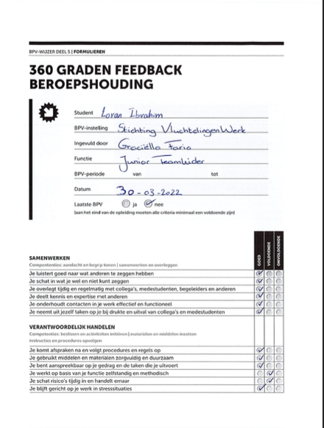

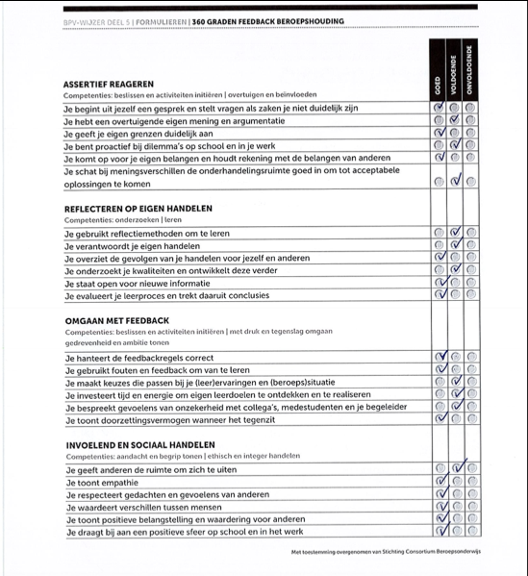

# 360 graden feedback formulier 2





# Examinering b1-k1-w1: Inventariseert de vraag naar sociaal werk

# Examinering b1-k1-w2: Ontwikkelt een aanpak

## Om welke werkproces gaat het ?

Het gaat om werkproces:

B1-K1-W1: Inventariseert de vraag naar sociaal werk.

B1-K1-W2: Ontwikkelt een aanpak.

## In welke beroepscontext wordt het examen uitgevoerd ?

Spreekuur/ gespreken met de cliënten en er zijn veel afspraken die je met de cliënten gaat en daar krijg je ook veel informatie.

## Wat wordt er van je gevraagd in het examen ?

Er wordt van mij gevraagd dat ik de vraag/behoefte naar/aan sociaal werk van een client/doelgroep door informatie te verzamelen over de behoeften, kansen,risicos en belangen.

## Welke bewijsstukken dienen worden ingeleverd ?

* Een volledig ingevuld en ondertekend beoordelingsformulier (Examinator)
* Een inventarisatie verslag (student)

## Welke kennis, vaardigheden en houding heb je nodig om het examen uit te kunnen voeren?

* Heeft algemeen kennis van methoden om gegevens te verzamelen over en van de clienten
* Heeft brede en specialitische kennis van diversiteit in relatie tot zijn werkzaamheden
* Heeft brede en specialitisch kennis van doelgroepen in relatie tot zijn werkzaamheden
* Heeft brede en specialitisch kennis van observatienethodieken in het sociaal werk
* Kan gespreksvaardigheden toepassen in relatie tot zijn wekzaamheden
* Kan observatierechnieken toepassen om informatie te verzamelen

## Wat ga ik doen ?